Organizado por Hikaateneo,
Muelle Ibeni 1, Bilbao.
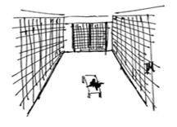..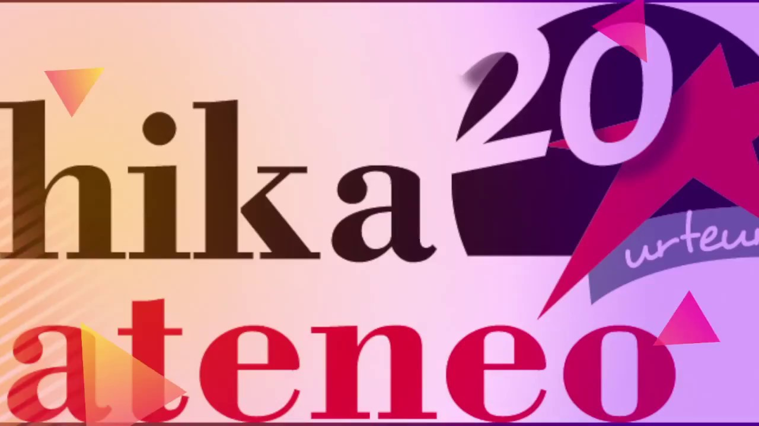

Jornadas sobre
Cárcel y Salud mental

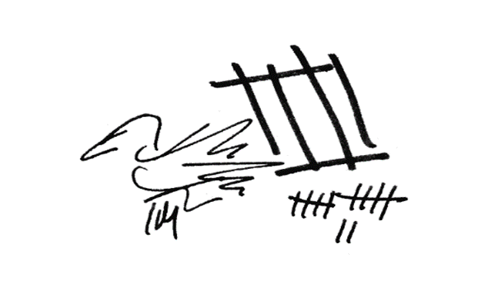

Con el apoyo de OME-AEN 
Osalde, 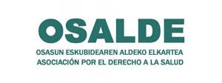
Osatzen, 
Osabideak, 
SampAEN 

Enlace de contacto: …………????…………..

Febrero 2021:
miércoles 3, 10, 17 y 24, a las 19:00h. hasta las 20:30h.

Miércoles 3: ¿Cárcel o Salud mental? Hacia una nueva política sociosanitaria alternativa al encierro. Presencial y On line
Ponente: Cesar Manzanos. Doctor en Sociología, Profesor de Política Social en la Facultad de Relaciones. Laborales y Trabajo Social de la Univ. del País Vasco. Miembro de Salhaketa. Autor de numerosas publicaciones sobre el actual modelo de ejecución penal y sus alternativas.
Modera: MariMar Lledó. Psicóloga clínica. Doctora en Ciencias Políticas y Sociología. Profesora en la Escuela de Trabajo Social, UPV-EHU, Gasteiz. Coordinadora del Programa Conferencias Universitarias en la prisión de Zaballa. Miembro de OME-AEN.

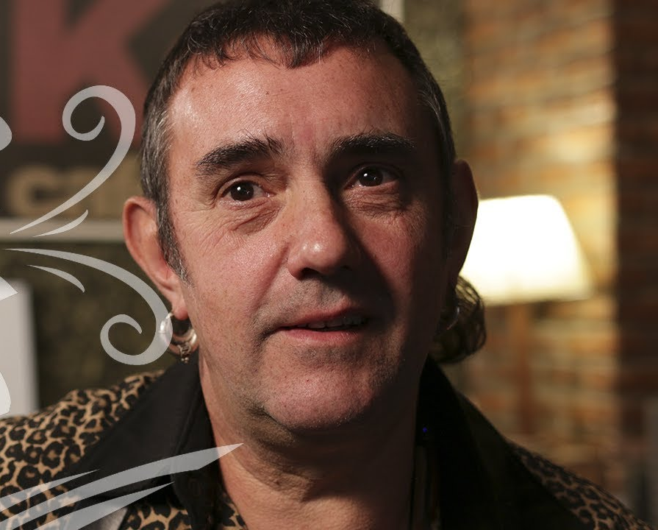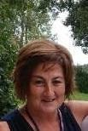

Miércoles 10: Como los cangrejos, a cuarenta años de la ley penitenciaria On line
Ponente: Ana Gordaliza. Madrid. Socióloga, psicoanalista y TMAE (Actividades Ocupacionales) del Centro Penitenciario Madrid III (Valdemoro). Miembro del grupo SampAEN.
Modera: Iñaki Markez…Psiquiatra, doctor en Neurociencias, miembro de OME y de Osalde. Miembro del grupo SampAEN. Numerosas publicaciones sobre colectivos en exclusión social.

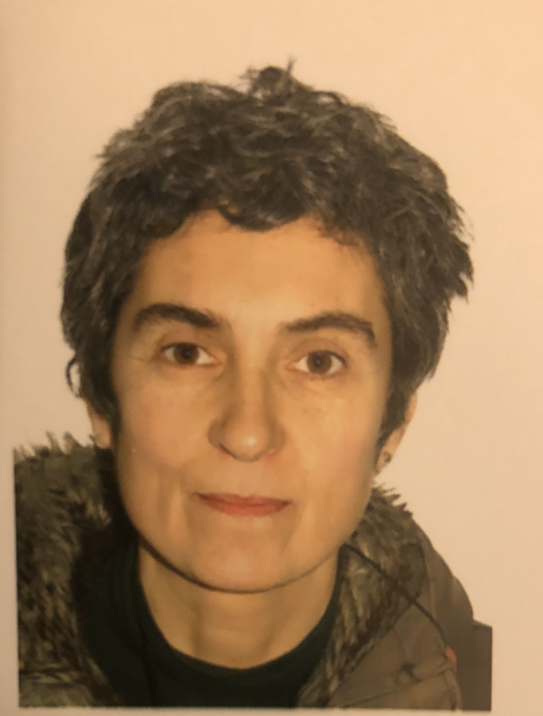. 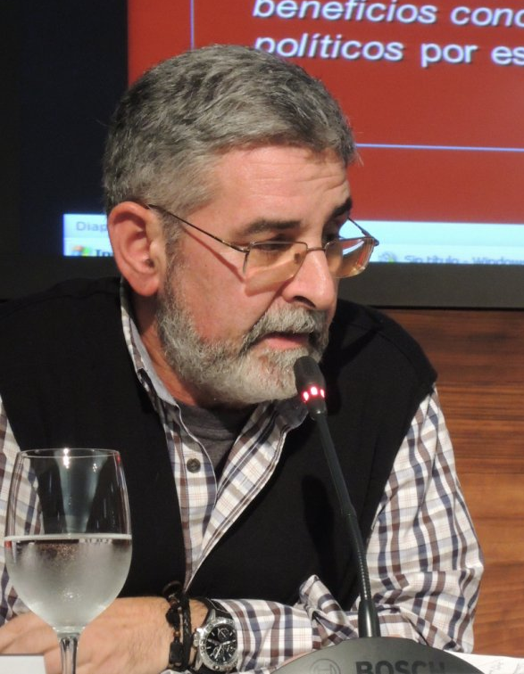

Miércoles 17: ¿Cómo afecta esta pandemia a las personas presas?
En Catalunya ¿el funcionamiento es diferente? On line
Ponente: Pilar Casaus. Tarragona. Psiquiatra, coordinadora del Centro de Salud Mental de Adultos de Valls y del equipo de salud mental del Centro Penitenciario Mas d'Enric, y miembro del Consejo Asesor de Salud Mental y Adicciones de Catalunya. Miembro de SampAEN.
Modera: Mariano Hernández. Psiquiatra. Jefe de Servicio Salud mental Tetuán, Madrid. Profesor del dpto. de Psicobiología en la UNED; del master de Rehabilitación Psicosocial en Salud Mental Comunitaria, AEN-Univ. Jaume I de Castellón; y master de Psicoterapia Integradora, Univ. de Alcalá de Henares. Miembro del grupo SampAEN. Numerosas publicaciones significativas en los últimos años.
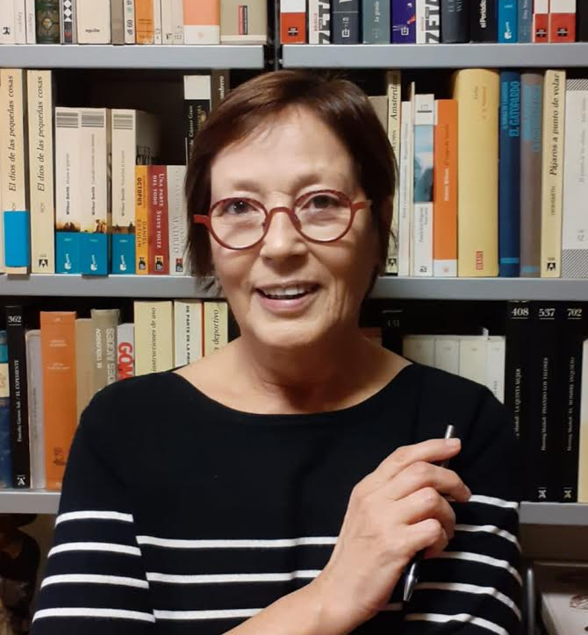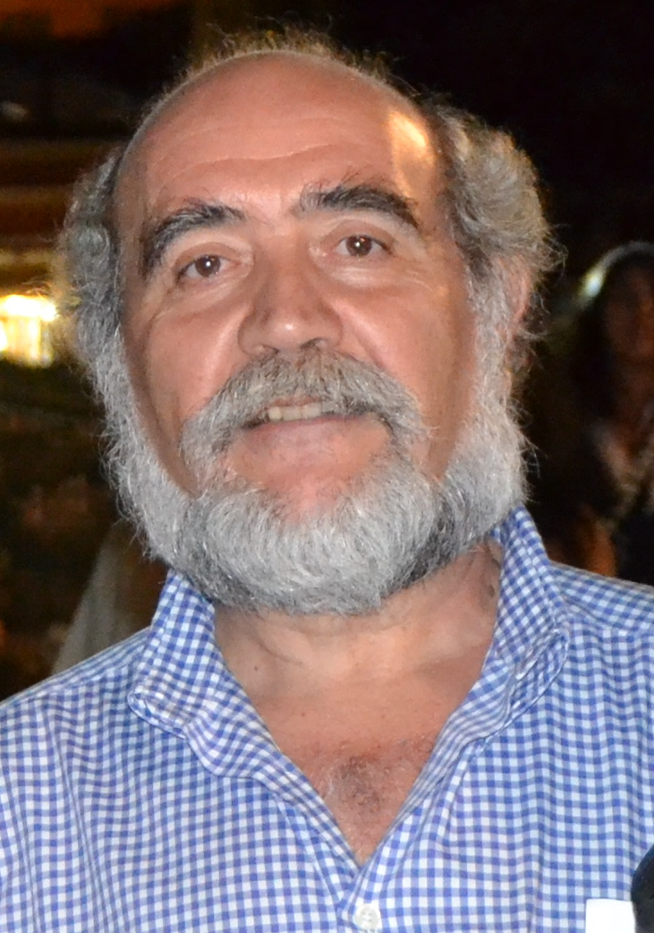

Miércoles 24: La presencia de la sociedad civil en la prisión: generando espacios sanos en un contexto insano On line
Ponente: Virginia Pareja. Madrid. Titulada en Derecho, Mediación y Resolución de Conflictos y Dirección y Gestión de Entidades no Lucrativas. Responsable de Proyectos Europeos y Justicia Educativa en la Fundación Esplai. Coordina proyectos de capacitación en competencias digitales para colectivos desfavorecidos a nivel nacional e internacional. En ámbito penitenciario donde se inició hace casi 20 año, coordina proyectos de alfabetización digital y preparación para la vida en libertad de prisiones, y formando estudiantes en prácticas en intervención en prisión. Miembro de SampAEN.
Modera: Amaia Inza Bartolomé
Doctora en Ciencia Política, profesora en el grado en Trabajo Social (UPV/EHU). Coordinadora de sección Facultad de Relaciones Laborales y Trabajo Social. Miembro del equipo de coordinación del Programa de Conferencias Universitarias en el Centro Penitenciario de Araba/Álava.



